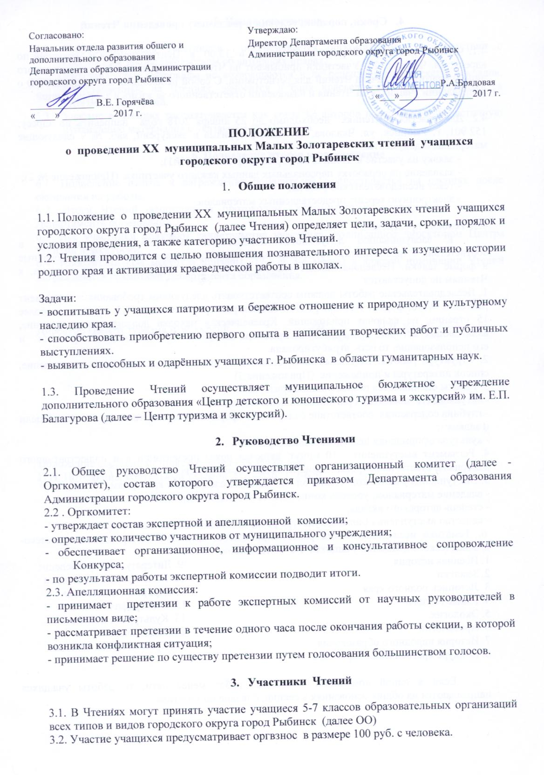

- Сроки, порядок, условия и регламент проведения Чтений

4.1. Чтения проводятся 2 февраля 2018 года в 13.00 в Центре туризма и экскурсий по адресу: ул. Чкалова, 25. Участники прибывают на Чтения в сопровождении ответственного лица (педагога) до начала Чтений для регистрации. С собой необходимо иметь приказ ОО о направлении учащихся на Чтения и назначении ответственного за жизнь и здоровье детей.

4.2. Для участия в Чтениях необходимо до 25 января 2018 года направить по адресу: 152 901, г. Рыбинск, ул. Чкалова, 25, Центр туризма и экскурсий, каб. № 9 следующие материалы и документы:
- заявку на участие в Чтениях по форме. (Приложение №1);
- заявление на обработку персональных данных каждого участника. (Приложение № 2);
- текст исследовательской работы;
- электронную версию предоставленных материалов.

4.3. Условия проведения:
К заслушиванию допускаются исследовательские работы, оформленные в соответствии с требованиями, установленными настоящим положением и зафиксированные в форме заявки. Исследовательские работы, не имеющие краеведческого компонента, к Чтениям не допускаются.
1. Исследовательские работы должны соответствовать следующим требованиям: - документ Microsoft Word, формат А4, шрифт New Roman, размер 14, интервал 1,5, объёмом не более 15 страниц, не включая приложений. Краеведческая находка должна иметь описание, включающее историю происхождения предмета, материал, место нахождения предмета и его использование, то есть, атрибутирована.
2. Структура работы: титульный лист, оглавление, введение, основная часть, заключение, список литературы и приложение. (Приложение 3)
3. Работы оцениваются по следующим критериям:
- актуальность, новизна и оригинальность исследования;
- глубина содержания, соответствие содержания сформулированной теме, поставленной цели и задачам;
- культура оформления исследовательской работы.
4. Регламент выступления - 10 минут, включая показ презентации или иллюстративного материала; ответы на вопросы - 5 минут; защита краеведческой находки - 7 минут.
5. Выступления участников Чтений оцениваются по следующим критериям:
- владение материалом, уровень компетентности в области проводимого исследования;
- степень авторского вклада;
- качество выступления (логика, культура речи, использование наглядности).
6. Тематика исследовательских работ определяется целевыми программами туристско-краеведческого движения учащихся РФ «Отечество».
1. Военная история 9. Литературное краеведение
2. Земляки 10. Исчезнувшие памятники
3 Летопись родного края 11. Природное наследие.
4. Юные геологи 12. Этнография.
5. Экология. 13. Культурное наследие
6. Археология 14. Родословие
7. История народного образования 15. Краеведческая находка. 8. Конкурс краеведческих проектов

Если в одной номинации количество работ менее пяти, то работы учащихся направляются на общих основаниях в секции, близкие по тематике.

5. Права участников

5.1. Соблюдение прав участников обеспечивается оргкомитетом в соответствии с Российским законодательством об авторских правах.
5.2. Представленные материалы не возвращаются и не рецензируются. Тексты докладов, представленные на Чтениях, заносятся в банк краеведческих материалов Центра туризма и экскурсий.
5.3. Участие в Чтениях рассматривается как согласие авторов на полную или частичную публикацию материалов с указанием ФИО автора.

6. Подведение итогов и награждение

6.1. Подведение итогов и награждение победителей осуществляется на секциях после окончания их работы.
6.2. Итоги Чтений оформляются протоколом Оргкомитета и утверждаются приказом Департамента образования.
6.3. Все участники получают свидетельство участника, подписанное директором Центра туризма и экскурсий.
6.4. Победители (1-е место) и призёры (2-е и 3-е место) в каждой номинации Чтений награждаются грамотами Департамента образования.

Директор Центра туризма и экскурсий Н.В. Косолобова

Положение составил методист краеведческого отдела
И.Н. Потёмкина, контактный телефон 222 – 656, 222-629

